Государственное бюджетное дошкольное образовательное учреждение детский сад № 17 компенсирующего вида Калининского района г. Санкт - Петербурга
Участники проекта: дети с ОНР подготовительного к школе возраста, родители, учитель – логопед, воспитатели группы.
Срок проведения: неделя (16.12.2013 – 20.12.2013)
Идея проекта: выстраивание всех видов детской деятельности вокруг темы «Игрушки».
Итоговый продукт проекта: «Игрушки – самоделки» (продукты детской деятельности, полученные в ходе реализации проекта) (Приложение 2)
Итоговое мероприятие: выставка игрушек, сюжетно – ролевая игра «Магазин». (Приложение 2)
Проблема проекта: в группе создан сюжетно – игровой уголок «Магазин», в котором есть овощной отдел, кондитерский и т.д., детям предлагается создать – отдел игрушек.
Взаимодействие с семьёй в рамках реализации проекта: изготовление игрушек самоделок и выставка работ совместной деятельности.
Виды деятельности в проекте «Ярмарка игрушек»
1. Образовательная область «Познание»
Познавательно – исследовательская и продуктивная (конструктивная деятельность):
- Конкурс «Кто соберет самую интересную конструкцию из пластмассового конструктора».
- Конструирование из бумаги.
ФЭМП
- «Домики для игрушек» составление из геометрических фигур и счетных палочек.
- «Числовой домик» ознакомление с составом числа «двенадцать», соотнесение числа и цифры.
- Разрезные картинки, пазлы по тематике.
Формирование целостной картины мира:
- Беседы об игрушках, просмотр иллюстраций.
- Беседы с помощью наводящих вопросов, используя план описательного рассказа: какие бывают игрушки? Из каких частей состоят? Из каких материалов? Как ими играть?
- Совместно с родителями изготовление игрушек из бросового материала.
- Оформление выставки.

2. Образовательная область «Коммуникация» (Приложение 1)
Познавательно – речевое развитие:
- Рассматривание картины и беседа по ней. Картинно- демонстрационный материал.
Составление описательных рассказов об игрушках по картинно - графическому плану
- Речевые игры и упражнения по теме.
- Развитие общих речевых навыков, автоматизация правильного произношения всех поставленных звуков, работа над интонационной выразительностью речи.
- Развитие фонематического анализа, синтеза, фонематических представлений.
- Проблемная ситуация: «Помоги Незнайке».
2. Образовательная область «Чтение художественной литературы»
- Загадки.
- Чтение стихов, рассказов, сказок.
4. Образовательная область «Художественное творчество»
- Рисование «Магазин игрушек».
- Лепка «Игрушки для Деда Мороза».
- Аппликация «Сказочная птица»
5. Образовательная область «Труд»
- Хозяйственно – бытовой труд: протирание игрушек.
6. Образовательная область «Социализация»
- Сюжетно – ролевые игры: «Магазин», «Семья».
- Дидактические игры: «Детский мир», «Куда спрятали игрушки?», «Назови лишний предмет», «Узнай по описанию», «Что изменилось?», «Узнай по контуру».
- Театрализованные игры: обыгрывание сюжета сказки по выбору детей с использованием разных театрализованных игрушек. Сказка «Двенадцать месяцев» Перевод С.Я.Маршака.
- Настольно – печатные игры. Лото «Два и пять».
7. Образовательная область «Физическая культура»
- Утренняя гимнастика «Мы игрушки».
- Подвижные игры. «Бездомный заяц», «Палочка – выручалочка».
- Строевые упражнения.
- Общеразвивающие упражнения.
8. Образовательная область «Музыка»
- Песни – хороводы «Российский Дед Мороз».
- Ёлочная хороводная, слова и музыка Н.Уточкиной.
- Инсценировка песни «В лесу родилась ёлочка», музыка Л.Бекмана, слова Р. Кудашовой.
- Музыкальные игры. «Муха в бане», музыка М.Картушиной, слова К.Чуковского.
9 – 10. Образовательная область «Здоровье» и «Безопасность»
- Конкурс «Кто больше назовет правил обращения с игрушками, сделанными из разных материалов».
- Координация речи с движением. Развитие чувства ритма. Развитие общей моторики.
- Пальчиковые упражнения с массажным мячом.
- Пальчиковые игры.

Приложение 1
Образовательная область «Коммуникация»
Познавательно – речевое развитие:
- Рассматривание картины и беседа по ней. Картинно- демонстрационный материал Т.Ю. Бардышева, Е.Н.Моносова, Нищева Н.В.
- Составление описательных рассказов об игрушках по картинно - графическому плану. Упражнение «Посмотри и расскажи». Рассмотреть с детьми сюжетную картинку. Предложить дать полные ответы на вопросы:
- Куда пришли дети? (Дети пришли в детский сад.)
- Что катает Петя? (Петя катает паровозик.)
- Что собирают Таня и Вова? (Таня и Вова собирают железную дорогу.)
- Что строят Коля и Катя? (Коля и Катя строят деревянный дом.)
- Нравится ли ребятам играть с игрушками? (Ребятам нравится играть с игрушками.)
Собрать ответы детей, дать им послушать, что получилось. Сделать вывод: получился рассказ. Рассмотреть картинно-графический план рассказа, дать задание по нему: повторить каждое предложение цепочкой по очереди. Затем попросить 2—3 детей пересказать рассказ.
Дети пришли в детский сад. Петя катает паровозик. Таня и Вова собирают железную дорогу. Коля и Катя строят деревянный дом. Детям нравится играть с игрушками.
- Речевые игры и упражнения по теме «Игрушки»:
Упражнение «Подбери словечко».
Предложить детям закончить фразу подходящим словом: катать, возить, нагружать, играть, бросать, крутить, умывать, кормить, разбирать и собирать и т.д.
- Мячик можно ... (катать, бросать, подбрасывать).
- Машинку можно ... (катать, нагружать, разгружать).
- Из кубиков можно ... (строить).
- Юлу можно ... (крутить, вращать).
- Куклу можно ... (кормить, одевать, переодевать, купать, причесывать, укладывать спать).
- Пирамидку можно ... (собирать, разбирать).
- С зайкой (мишкой) можно ... (играть, гулять, спать).
Игра « Что делает ?»
Предложить одному из детей выполнить какое-либо действие с игрушкой, а остальным — составить предложение по этому действию и вопросу:
-Что делает Маша, Дима и т.д.? (Маша разбирает пирамидку. Дима катает машинку.) И т.д.
Упражнение «Зашифрованное предложение».
Предложить детям «расшифровать» предложения по картинно- графическим схемам и вопросам:
- С чем играет девочка? (Девочка играет с куклой.)
- Что девочка делает с куклой? (Девочка куклу кормит, качает и т.д.)
- С чем играет мальчик?
- Что он делает с мячом?
«Назови ласково» мяч – мячик, кукла - …, матрешка - …
Согласование существительных с числительными. (Счет от 1 до 10) Слова: Красивая кукла, плюшевый мишка и т.д.
«Подбери признак» кукла (какая?) …, мяч (какой?) …
Словесное разделение игрушек на группы: по материалу – железные, деревянные, бумажные, резиновые…; по игровым действиям – строить, катать, бросать..
Упражнение «Какой, какая, какое, какие?».
Предложить детям рассмотреть игрушки, определить, из чего они сделаны, ответить на вопросы:
- Мяч сделан из ... резины. Он какой? (Мяч резиновый.)
- Зайка сделан из ... плюша. Он какой?
- Лисичка сделана из ... меха. Она какая?
- Матрешка сделана из ... дерева. Она какая?
- Ведерко сделано из ... железа. Оно какое?
- Кубики сделаны из ... пластмассы. Они какие?

Развитие общих речевых навыков, автоматизация правильного произношения всех поставленных звуков, работа над интонационной выразительностью речи:
Там, в углу, лежат игрушки, Отдыхают в тишине...
Пять игрушек в день рожденья Подарили гости мне.
Раз — ушастый серый зайка, Два — есть дудка у меня,
Три — сейчас я покажу вам Черногривого коня.
Бурый мишка мой - четыре, Белка рыженькая — пять...
Только всех моих игрушек Мне никак не сосчитать.
А. Бродский
Развитие фонематического анализа, синтеза, фонематических представлений.
- Проблемная ситуация: «Сломанная игрушка».
Образовательная область «Чтение художественной литературы»
- Б.Заходер «Игрушки»

Дети любят игрушки – так все говорят.
Ну а разве игрушки не любят ребят?
Очень любят! Души в них не чают!
Просто это не все замечают…
Мы молчим, мы не хнычем,
Когда нас бросают, -
Мы ведь знаем, что слёзы от бед не спасают…
Не заметишь обиды по нашему виду –
Мы ребятам прощаем любую обиду!
Оттого – то, наверное, не все замечают,
Как игрушки страдают, тоскуют, скучают…
Оттого – то не знают (и знать не хотят),
Как мы верно и преданно любим ребят.

- Игра «Отгадай-ка».
Грузовик привез игрушки (матрешки, пирамидка, мяч, кукла, юла, кубики). Угадайте, что привез нам грузовик:
- Я жужжу, жужжу, жужжу, на одной ноге кружу. Я с ребятами играю, огоньки во мне сверкают. Кто я?
- Друг на друга мы похожи. Спрятаться в одной все можем. Кто мы?
- Я глазки закрываю, я глазки открываю, я «мама» говорю. Играть с вами люблю.
- Бьют его рукой и палкой, никому его не жалко. А за что беднягу бьют? А за то, что он надут.
- Большое колечко. Колечко поменьше. Вверху еще меньше. А сверху колпачок. Что это?
- Эти чудо-кирпичи я в подарок получил. Дом построю и сломаю. Потом башню воздвигаю. Раз, два, три, четыре, пять — можно строить и ломать! Что это всё вместе?

- Чтение сказки «Двенадцать месяцев» перевод С.Я.Маршака.
Образовательная область «Здоровье» и «Безопасность»
- Конкурс «Кто больше назовет правил обращения с игрушками, сделанными из разных материалов»
- Пальчиковые упражнения с массажным мячом
Игра с ёжиком [1]
Ёжик выбился из сил –
Яблоки, грибы носил.
Мы потрём ему бока –
Надо их размять слегка.
А потом погладим ножки,
Чтобы отдохнул немножко.
А потом почешем брюшко,
Пощекочем возле ушка.
Ёж в лесочек убежал.
Нам, спасибо, пропищал.
(Жалеем ёжика – гладим, трем ему бок, разминаем, чешем, щекочем, катаем по столу с нажимом, когда показываем, как он убежал).
- Упражнение «Строим дом». Координация речи с движением. Развитие чувства ритма. Развитие общей моторики.
Раз, два, три, четыре, пять, | Дети стоят лицом в круг, руки на поясе, выполняют повороты влево-вправо.
Будем строить и играть. | Ритмично выполняют приседания.
Дом большой, высокий строим, | Встают на носочки и тянутся руками вверх.
Окна ставим, крышу кроем. | Выполняют прыжки на месте.
Вот какой красивый дом! | Указательным жестом вытягивают руки вперед.
Будет жить в нем старый гном. | Приседают.

Приложение 2

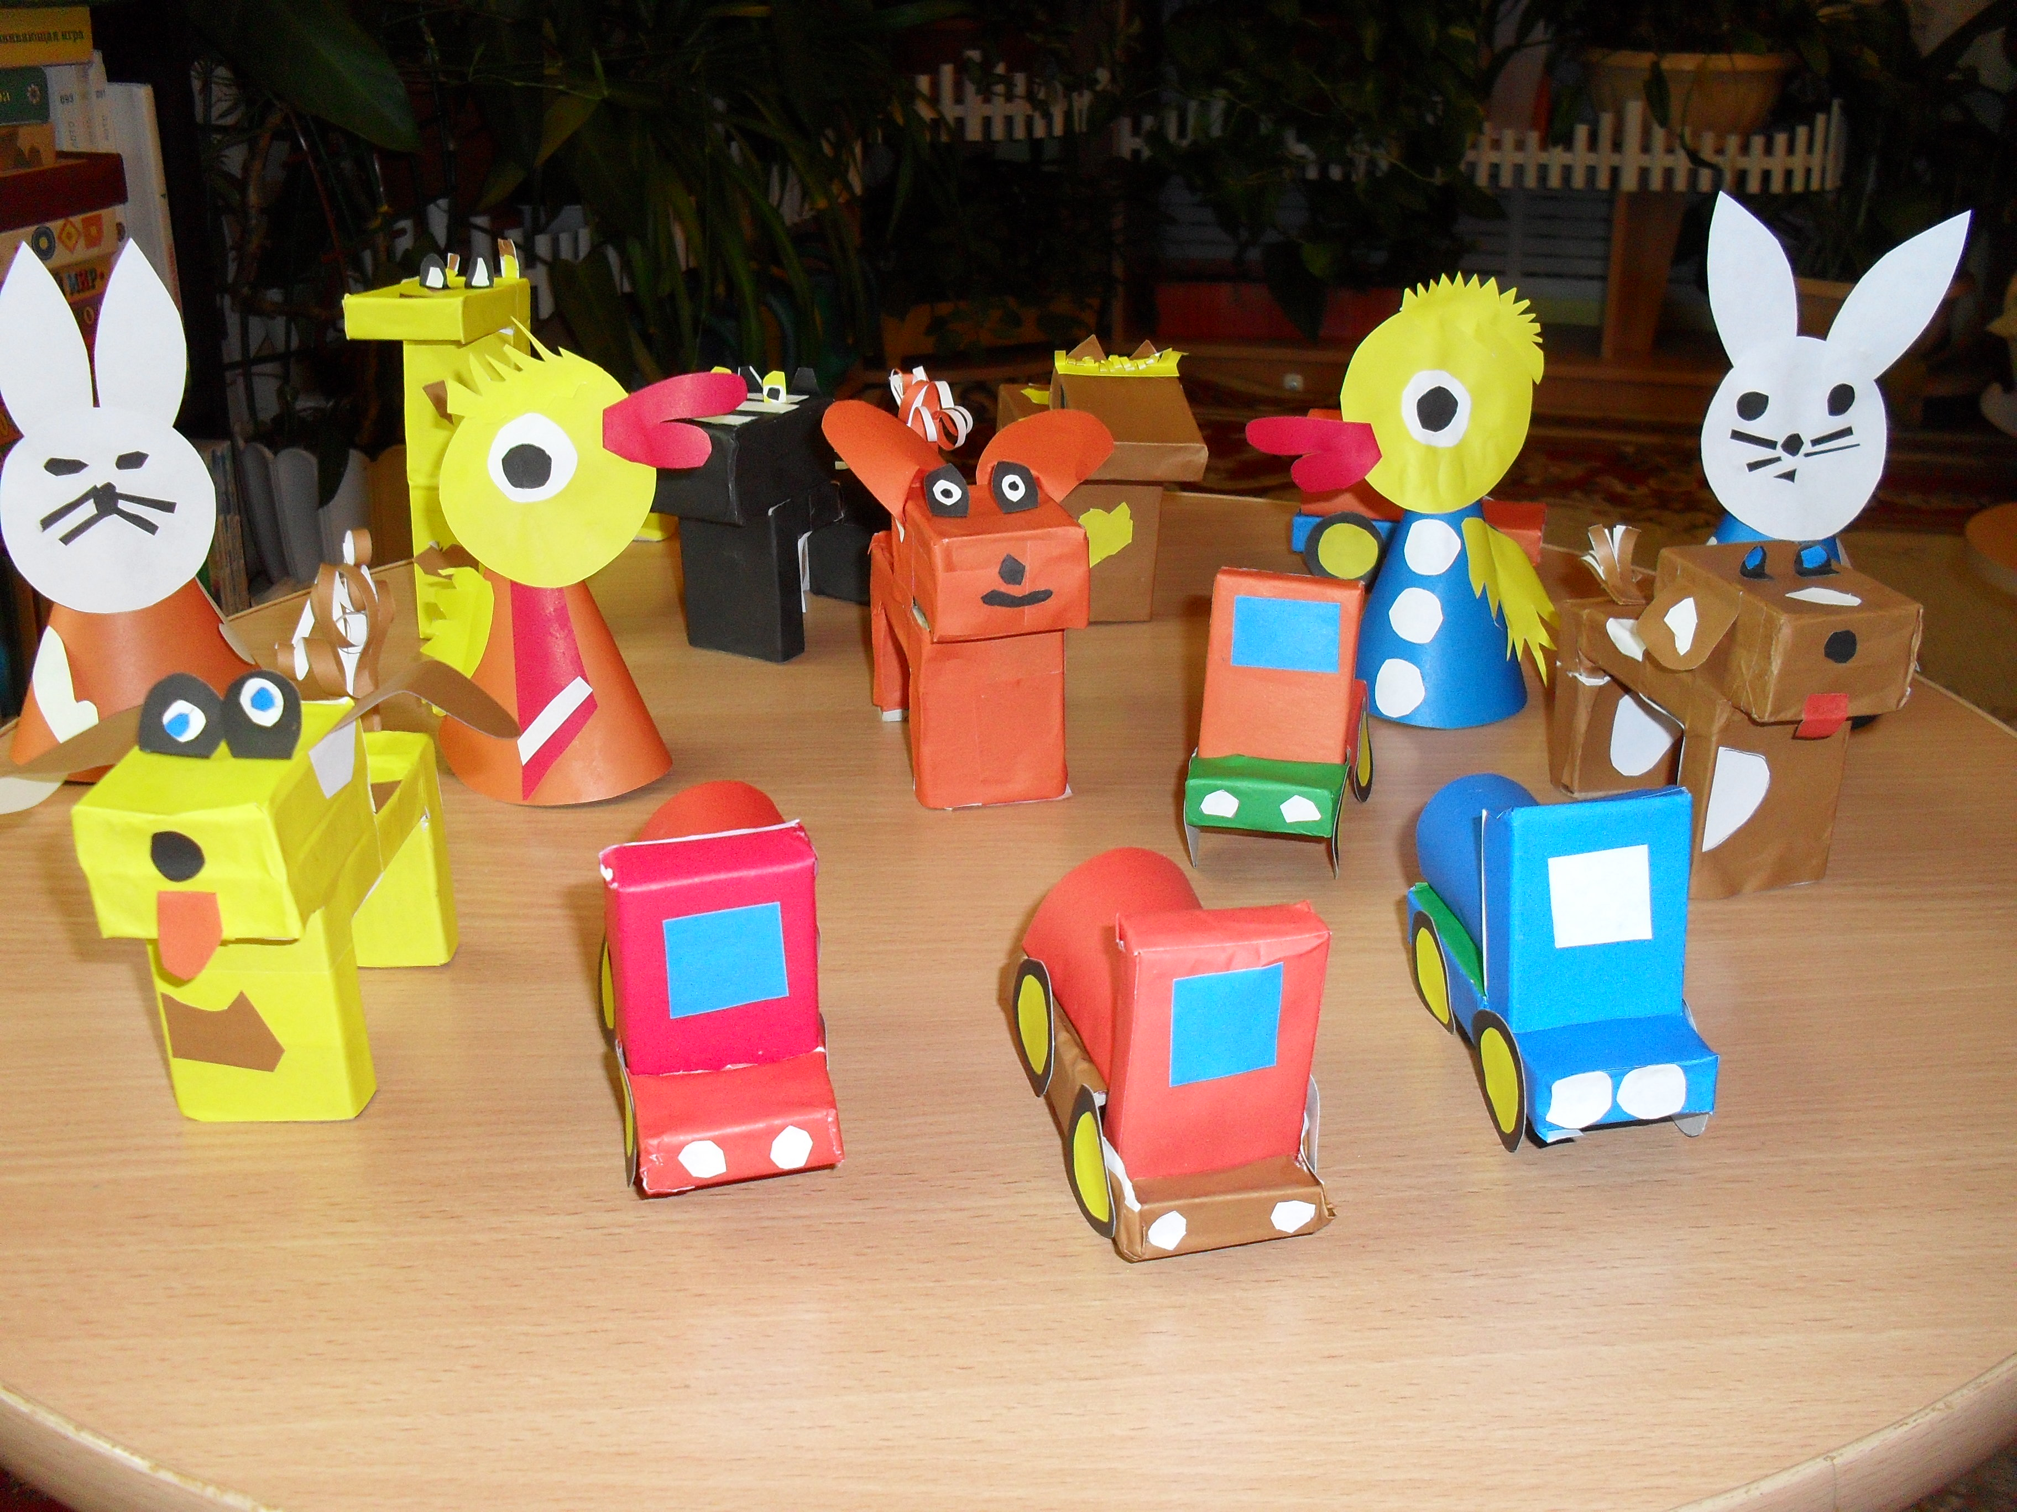

СПИСОК ЛИТЕРАТУРЫ:
1. www.logolife.ru
2. www.solnet.ee
3. Вакуленко Л.С., Вакуленко Н.Е., Васильева Е.С. Средняя группа – СПб.: ДЕТСТВО – ПРЕСС, 2012.
4. Нищева Н.В., Система коррекционной работы в логопедической группе для детей с общим недоразвития речи. – СПб.: ДЕТСТВО – ПРЕСС, 2005.
5. 33 лексические темы. Пальчиковые игры, упражнения на координацию слова с движением, загадки для детей (6 – 7 лет)/Авт.-сост. А.В.Никитина. – СПб.: КАРО, 2009.
6. Бардышева Т.Ю., Моносова Е.Н. Логопедические занятия в детском саду. Подготовительная к школе группа. – М.: Издательство «Скрипторий 2003» 2013.
7. Бардышева Т.Ю., Моносова Е.Н.Картинно – демонстрационный материал. Подготовительная к школе группа. – М.: Издательство «Скрипторий 2003» 2013.
8. Нищева Н.В. Примерная программа коррекционно – развивающей работы в логопедической группе для детей с общим недоразвитием речи (с3 до 7). – СПб.: ООО «ИЗДАТЕЛЬСТВО «ДЕТСТВО – ПРЕСС», 2012.
9. Нищева Н.В. Серия картинок для обучения дошкольников рассказыванию. – СПб.: ДЕТСТВО – ПРЕСС, 2007. Вып.1.
10. Нищева Н.В. Наш детский сад. Серия демонстрационных картинок с методическими рекомендациями. – СПб.: ДЕТСТВО – ПРЕСС, 2009.
11. Примерная основная общеобразовательная программа дошкольного образования «От рождения до школы»/ под. Ред. Н.Е.Вераксы, М.А.Васильевой, Т.С.Комаровой. – М., 2011.

